**INFORME PANORAMICO**

NOMBRE : **MAYURI LAURA CALERO**

EDAD : 27 AÑOS

CODIGO : 001954

REFERENTE :

FECHA : 03/08/22

A la evaluación de la Radiografía Panorámica, se observa:

* Mineralización bilateral del ligamento estilohioideo.
* Presencia de imagen radiopaca proyectada a nivel basal del seno maxilar izquierdo, a descartar antrolito.
* Ausencia de piezas 14, 24, 35 y 47.
* Pieza 18 en posición distoangular.
* Pieza 28 impactada con ligera inclinación mesioangular. Corona proyectada sobre el contorno cervical distal de pieza 27.
* Pieza 38 impactada y en posición vertical. Segmento apical proyectado sobre el conducto dentario inferior adyacente.
* Restauraciones coronarias en piezas 17 y 16.
* Piezas 37, 36 y 46 cavidad coronaria vs restauración radiolúcida.
* Dispostivos de ortodoncia en piezas superiores e inferiores.
* Piezas 17 y 37 extruidas.
* Piezas 37, 36, 45, 46 y 48 en posición mesioangular. Pieza 48 ensanchamiento del espacio periodontal (descartar trauma de oclusión).
* Reabsorción de crestas óseas alveolares en sector de molares.

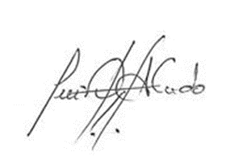

Atentamente:

CD. Luis Díaz Alvarado

Especialista en Radiología oral y Maxilofacial

COP 13883 RNE 0099